**《物态变化》单元复习与测试题**

**一、单选题**

1.寒冷的冬天，居民楼的玻璃窗上会起“雾”或结“冰花”。下列说法错误的是（ ）

A.玻璃窗上的“雾”是水蒸气液化生成的

B.玻璃窗上的“冰花”是水蒸气升华生成的

C.“冰花”结在玻璃窗的内表面

D.“雾”出现在玻璃窗的内表面

2.据有关资料报道：目前全球海水淡化日产量约为3500万产方米，其中80%用于饮用水，解决了1亿多人的用水问题。现在所用的海水淡化的方法有很多种，其中一种是蒸馏法，即将海水中的水蒸发而把盐留下，再将水蒸气冷凝为液态的淡水。以上过程涉及到关于水的物态变化有（　　）

A.汽化　凝固 B.汽化　液化 C.液化　凝华 D.升华　凝华

3.夏天，打开冰箱门常可看到白雾，这是（ ）

A.冰箱内原有的水蒸气 B.冰箱内食物中的水分遇到高温空气后，蒸发形成的水蒸气

C.空气中的水蒸气降温形成的小冰晶 D.空气中的水蒸气降温液化形成的小水滴

4.下图分别表示甲、乙、丙、丁四种物质熔化或凝固规律的图线，下列说法正确的是（ ）

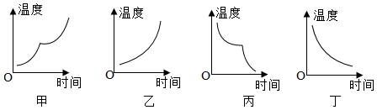

A.甲种物质是晶体，图线表示的是凝固过程

B.乙种物质是非晶体，图线表示的是熔化过程

C.丙种物质是非晶体，图线表示的是凝固过程

D.丁种物质是晶体，图线表示的是凝固过程

5.目前家庭汽车保有量越来越高，以下跟汽车有关的热现象中说法错误的是（ ）

A.汽车玻璃起“雾”影响行车安全，是车内水蒸气液化形成的

B.冬天排气管冒出的“白气”，是水蒸气凝华成的小冰晶

C.汽车水箱中加入适量酒精降低了水的凝固点，防止水结冰胀破水箱

D.空调制冷时，制冷剂汽化吸热、液化放热，将车内的“热”“搬”到车外

6.下列现象中属于升华的是（ ）

A.放在衣柜中的卫生球慢慢消失

B.荷塘中荷叶上露珠的形成

C.嘉陵江上清晨轻盈的雾的形成

D.武隆仙女山上冰雪消融的过程

7.生活中我们常看到“白气”，下列有关“白气”形成的说法中正确的是（　　）

A.文艺演出时舞台上经常释放“白气”，这是干冰在常温下的升华现象

B.夏天从冰箱里取出的冰棍周围冒“白气”，这是空气中水蒸气凝华的现象

C.深秋清晨的河面上经常出现“白气”，这是河面上水蒸气汽化的现象

D.冬天水烧开后壶嘴处喷出“白气”，这是壶嘴喷出水蒸气液化的现象

8.如图所示，下列有关物态变化的叙述正确的是（ ）

A.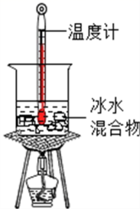冰熔化过程中冰水混合物温度高于0℃

B.冷冻室取出的冰棍外表的“霜”是由空气中水蒸气凝华而成

C.通常采用降温的方法将石油气液化储存在铜罐内

D.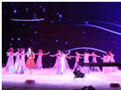舞台上的云雾是干冰升华成的CO2气体

9.夏天小丽将冰水和热水分别注入常温下的两只透明烧杯中，如图所示，一会儿发现两只烧杯的杯壁上都有一部分出现小水珠，变得模糊了。针对这一现象，下列说法正确的是（　　）

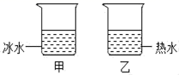

A.甲、乙两杯都在内壁出现了水珠

B.甲杯的内壁出现了水珠，乙杯的外壁出现了水珠

C.甲杯的外壁出现了水珠，乙杯的内壁出现了水珠

D.甲、乙两杯都在外壁出现了水珠

10.在试管中放少量碘，塞紧盖子放入热水中.当固态碘变为紫色的碘蒸气并充满试管后，将试管从热水中取出，放入凉水中，碘蒸气又会变为固态碘附着在试管内壁上，关于物质碘的物态变化过程，下列说法正确的是（　　）

A.先放热升华后吸热凝华 B.先吸热升华后放热凝华

C.先放热熔化后吸热凝固 D.先吸热熔化后放热凝固

11.如图所示，是海波的熔化图像，下列说法中正确的是（ ）

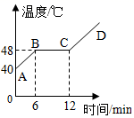

A.海波的熔点是48℃

B.海波在*BC*段没有吸收热量

C.在第6分钟时海波已全部熔化

D.海波在*CD*段是气态

12.（多选）下列关于蒸发和沸腾的说法正确的是（ ）

A.蒸发和沸腾都需要吸收热量

B.蒸发和沸腾都可以在任何温度下进行

C.蒸发和沸腾都属于汽化现象

D.蒸发的快慢与温度无关，沸腾时温度保持不变

**二、填空题**

13.如图，体温计的量程是 ，分度值为 ，示数是 ℃。



14.冬天早晨看到房间的玻璃窗出现小水珠，水珠是在玻璃窗的_______（ 内、外）表面；夏天开着空调的汽车，车窗的_______（ 内、外）表面会出现水珠。

15.加热固体碘的实验.在加热过程中，我们会看见杯内产生紫色的气体，这是因为固体碘吸热发生了______（填物态变化）。停止加热待冷却后，在干净的玻璃片上出现了黑色颗粒，这是因为气态碘又发生了 （填物态变化）的原因，生活中 （露、冰、霜）的形成与这一物态变化相同.

16.液体和空气接触的表面存在一个薄层——表面层，如图，由于液体分子作无规则运动，表面层中就会存在一些具有较大能量的分子，它们可以克服分子间相互作用的____________力，脱离液体跑到空气中去。其宏观表现就是液体的____________（填物态变化名称）。

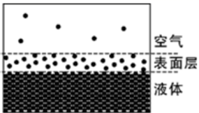

17.自然界中的水循环是通过水的物态变化实现的。地面上江、河、湖、海中的水在太阳的照射下不断________成水蒸气，流动的水蒸气遇到冷的空气后______成小水滴或直接________成小冰晶，就形成了云。在一定的条件下，小冰晶熔化成水与原来的小水滴一同下落，形成雨水，汇集到江、河、湖、海中。

18.如图所示，将烧瓶内水沸腾时所产生的水蒸气通入试管A中，试管A放在装冷水的容器B内，过一段时间，观察到试管A中产生的现象是________________，同时看到温度计C的示数升高，这个实验说明了水蒸气液化时要________热量.

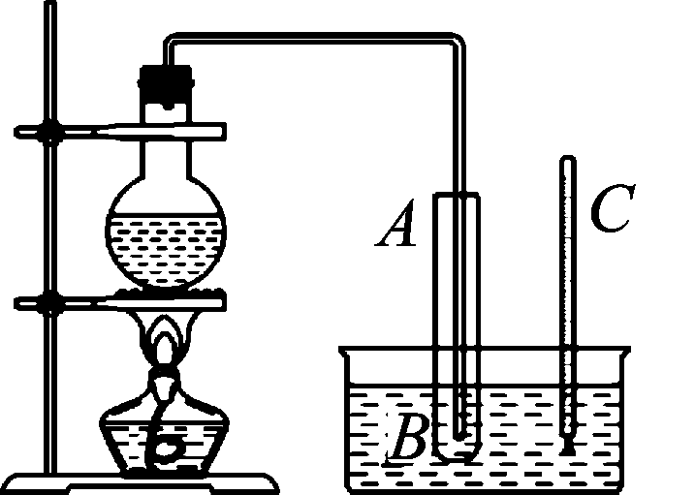

**三、简答题**

19.寒冬时节的早晨，汽车司机上车后常发现在前挡风车窗上出现白色的“哈气”，于是他打开暖风，很快就能除掉“哈气”；夏天，在下大雨后，前挡风车窗上也出现“哈气”影响安全驾驶，于是司机打开空调制冷，很快“哈气”也被除掉.为什么同样的现象，司机采取不同的方法却收到了相同的效果？请你用所学的物理知识加以解释.

20.寒假的某一天，家住威宁的小莫随爸爸一起驾车到毕节办事，突然发现汽车的前窗玻璃蒙上一层雾气，前方道路看不太清楚.小莫正担心行车安全时，只见爸爸打开空调开关，对着玻璃吹暖风，不一会儿玻璃上的雾气就消失了.请你应用物理知识解释雾气的产生及消除过程.

**四、实验题**

21.如图所示是课本上的几个小实验，请根据要求填空.

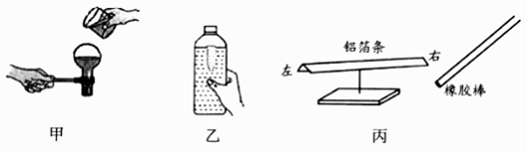

（1）在图甲所示实验中，将烧瓶内的水加热至沸腾后移去火焰，水停止沸腾.迅速塞上瓶塞，把烧瓶倒置并向瓶底浇冷水，此时会观察到________的现象，这是由一于在瓶底浇冷水后，液面上方________，导致液体的沸点降低所致.

（2）图乙是小明制作的“浮沉子”.为观察到小瓶在水中的浮沉现象，大瓶瓶盖应该________（旋紧/拧开）;为使漂浮于水面上的小瓶子下沉，小明应________ （松开/捏紧）手指.

（3）如图丙所示，将一根针插在绝缘底座上，把折成V字形的铝箔条水平架在针的顶端，制成一个简单的验电器.当用带电的橡胶棒先靠近静止的铝箔条左端，再靠近其右端时会观察到铝箔条________（均被吸引/均被排斥/一次被吸引，另一次被排斥）.此实验中，通过铝箔条的转动可推断橡胶棒的带电情况，这种实验方法是________（控制变量法/转换法/理想实验法）.

22.小凡同学在4块相同的玻璃板上各滴一滴质量相同的水，进行如图甲所示的实验探究，得出水蒸发快慢与水的温度、水的表面积和水面上方空气流动快慢有关.

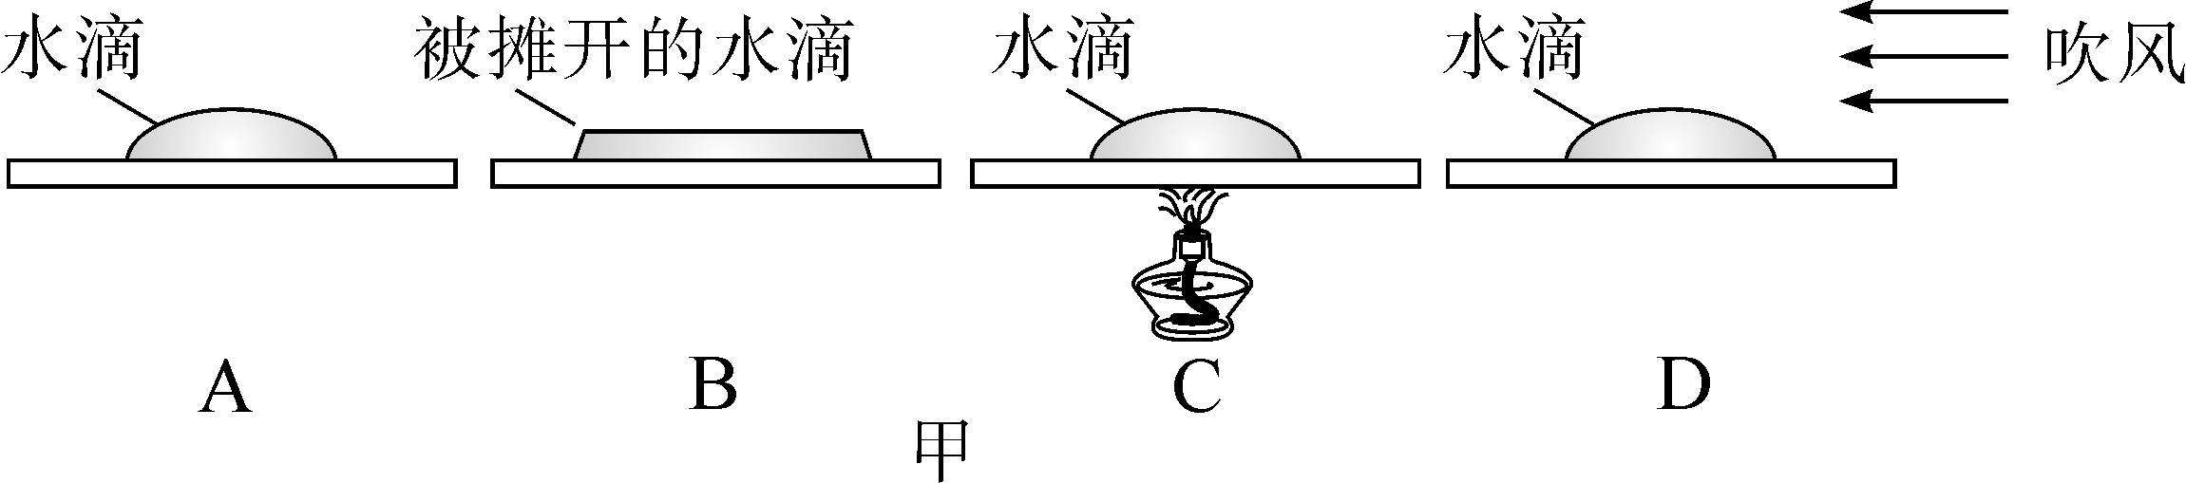 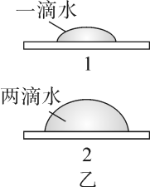

（1）通过A、B两图的对比，可以得出水蒸发快慢与水的_________有关.

（2）通过_________两图的对比，可以得出水蒸发快慢与水的温度有关.

（3）小凡同学猜想水蒸发快慢还可能与水的质量有关，于是继续进行了如下探究：在相同环境下的两块相同的玻璃板上分别滴上一滴和两滴水（如图乙）.结果发现如图中水先蒸发完，于是他得出结论：水蒸发快慢与水的质量有关，水的质量越小蒸发越快.从实验设计环节看，他没有控制水的____________（选填“质量”或“表面积”）相同；从得出结论环节看，“根据谁先蒸发完，判断谁蒸发快”是否正确？______________（选填“正确”或“不正确”），理由是_______________________________________________.

23.小明发现严冬季节水缸里的水结冰了，但腌菜缸里的盐水却没有，小明猜想，水中加入别的物质后，一定会对水的凝固点产生影响，为了验证这一猜想，他将一些盐放入水中，并把盐水用容器盛好放入冰箱，研究盐水的凝固过程。每隔一定时间，小明就观察盐水状态、测出温度，并将凝固过程记录的温度数据画成了凝固图像如下图甲所示。

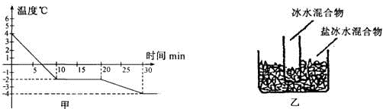

（1）从图像中可以看出盐水从第________分钟开始凝固，凝固过程用了________分钟。

（2）从图像中得到晶体的液态物质在凝固时温度________。（选填“变大”“变小”或“不变”）

（3）从图像中可得盐水的凝固点为________℃。实验验证了小明的猜想，因为与水相比，凝固点变________了（填“高”或“低”）。严寒的冬天，地面上的积雪不能及时熔化，会影响交通安全。人们采取在雪上撒盐的方法，可使雪在较低气温下熔化。原因是：在雪上撒盐可以________（填“提高”或“降低”）雪的熔点。

（4）如果将一个装有冰水混合物的试管放入正在熔化的盐冰水混合物中如图乙所示，试管中的冰水混合物中的冰会________（选填“变多”、“变少”或“不变”）。

24.如图甲所示是“探究冰熔化时温度的变化规律”的实验装置.

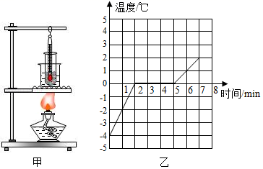

（1）如图乙所示是冰在加热过程中温度随时间变化的图象.根据图象特征可判断冰是_____（选填“晶体”或“非晶体”）；当冰熔化一段时间后，试管中冰的质量_____（选填“增加”、“减少”或“不变”）.

（2）冰在熔化过程中_____（选填“吸收”或“放出”）热量，温度保持不变，大约持续了_____min.

（3）加热到第3min时，物质的状态为_____（选填“液态”、“固态”或“固液共存”）.

（4）再加热过程中，杯口上方出现“白气”，“白气”是水蒸气_____（填一物态变化）而成的.

（5）在实验过程中，不是用酒精灯直接对试管加热，而是把装有冰的试管放在水中加热，这样做不但使试管受热均匀，而且冰的温度上升速度较_____（选填“快”或“慢”），便于记录各个时刻的温度.

**答案及解析**

1.【答案】B

【解析】A、“雾”是液态的小水滴，它是由室内的热的水蒸气遇到冷的玻璃液化而形成的，故A正确；

B、“冰花”是固态的小冰晶，它是由室内的热的水蒸气遇到冷的玻璃直接凝华而形成的，故B错；

C、凝华的条件是遇冷，室内的水蒸气温度高，玻璃的温度低，所以室内热的水蒸气遇到温度低的玻璃会发生凝华现象，“冰花”出现在玻璃窗的内表面；而玻璃外面的水蒸气温度和玻璃的温度相同，不会发生凝华，所以玻璃的外表面并没有“冰花”，故C正确；

D、液化的条件是遇冷，室内的水蒸气温度高，玻璃的温度低，所以室内热的水蒸气遇到温度低的玻璃会发生液化现象，“雾”出现在玻璃窗的内表面；而玻璃外面的水蒸气温度和玻璃的温度相同，不会发生液化，所以玻璃的外表面并没有“雾”，故D正确.

2.【答案】B

【解析】将海水中的水蒸发是液态变成气态，属于汽化现象，再将水蒸气冷凝为液态的水是气态变成液态，属于液化现象。

故选B。

3.【答案】D

【解析】打开冰箱门后温度较低，冰箱门周围的空气中的水蒸气遇到冷会发生液化现象变成小水滴，即白雾现象；故D项符合题意；ABC项不符合题意；

4.【答案】B

【解析】A.整个图象温度有上升的趋势，所以是熔化图象，由图知，该物质在熔化过程中温度保持不变，所以甲种物质为晶体的熔化图象；故A错误；

B.整个图象温度有上升的趋势，所以是熔化图象，由图知，该物质在熔化过程中温度不断上升，所以乙种物质为非晶体的熔化图象，故B正确.

C.整个图象温度有下降的趋势，所以是凝固图象，由图知，该物质在凝固过程中温度保持不变，所以丙种物质是晶体的凝固图象，故C错误；

D.整个图象温度有下降的趋势，所以是凝固图象，由图知，该物质在凝固过程中温度不断下降，所以丁种物质是非晶体的凝固图象，故D错误.

5.【答案】B

【解析】A.汽车玻璃起“雾”是车内水蒸气液化形成的小水滴附着在内表面，故A正确；

B.冬天排气管冒出的“白气”，是水蒸气遇冷液化形成的小水滴，故B错误；

C.汽车水箱中加入适量酒精能降低水的凝固点，防止水结冰胀破水箱，故C正确；

D.空调制冷时，液态制冷剂在车内热交换器内吸热由液态变为气态，发生汽化，气态制冷剂又由压缩机压入车外的热交换器，在交换器内放热液化，即将车内的“热”“搬”到车外，故D正确.

6.【答案】A

【解析】卫生球逐渐变小或消失是由固态变为气态的升华过程，故A符合题意；

露是水蒸气液化形成的小水滴，故B不符合题意.

雾是水蒸气液化成的小水滴，故C意不符合题；

冰雪消融过程中，冰熔化放出热量，故D不符合题意.

7.【答案】D

【解析】生活中的“白气”是液态的小水滴悬浮在空气在的现象，都是由水蒸气遇冷液化形成的；演出时舞台上出现的“白气”，是干冰升华吸热，使空气中的水蒸气遇冷液化形成的；冰棍周围冒出的“白气”是空气中的水蒸气遇到温度低的冰棍液化形成的；河面上出现的“白气”，是河中水汽化形成的水蒸气遇到低温空气后液化形成的；水烧开后壶嘴处喷出的“白气”，是壶中高温的水汽化形成的水蒸气，喷出壶嘴后遇到温度较低的空气液化形成的，D符合题意.

8.【答案】B

【解析】A、冰熔化过程中吸热，但温度保持不变，所以冰水混合物的温度始终是0℃.此选项错误；

B、冷冻室取出的冰棍，外表的“霜”是由空气中水蒸气遇冷凝华而成的冰晶.此选项正确；

C、液化石油气是在常温下，压缩体积的方法将石油气液化储存在钢罐内.此选项错误；

D、舞台上的云雾是干冰升华过程中吸收大量的热，使空气中的水蒸气液化而成的小水珠.此选项错误.

故选B.

9.【答案】C

【解析】甲杯中放的是冰水，杯外的水蒸气遇到冷的烧杯液化成小水珠附着在烧杯的外表面；乙杯中放的是热水，杯内温度高，杯内的水蒸气遇冷液化成小水珠附着在烧杯的内表面；故A、B、D错误，C正确。

故选C。

10.【答案】B

【解析】碘由固态变为碘蒸气，是升华现象，需要吸收热量；碘蒸气遇到较冷的玻璃板会放出热量直接变成固态的碘，这是凝华现象，故B正确.

11.【答案】A

【解析】A.由图像可知，海波是晶体，熔点为48℃，故A正确；

B.晶体熔化时，吸收热量温度不变，所以海波在*BC*段也要吸收热量，故B错误；

C.在第6min时海波刚刚开始熔化，到*C*点12min时，海波熔化结束，故C错误；

D.海波在*CD*段是液态，故D错误。

12.【答案】AC

【解析】A蒸发和沸腾都是汽化现象，都需要吸收热量，正确；蒸发在任何温度下都能发生，而沸腾只能在特定的温度（沸点）才能发生，故B说法错误；C蒸发和沸腾都是汽化现象,错误；温度高，液体蒸发的就快，所以蒸发的快慢也与温度有关，沸腾时温度保持不变，D错误 .

13.【答案】35℃~42℃ 0.1℃ 37.6

【解析】[1]体温计上最小示数、最大示数分别为35℃和42℃，所以体温计的量程为35℃~42℃；  
[2]1℃之间有10个小格，一个小格代表0.1℃，所以此体温计的分度值为0.1℃；

[3]液柱最末端在37℃后面6个小格处，示数为

37℃+6×0.1℃=37.6℃。

14.【答案】内 外

【解析】[1]冬季，房间内水蒸气温度较高，遇到温度较低的玻璃，会对其放热液化形成小水珠，附着在玻璃的内表面。

[2]夏季，外界水蒸气温度较高，汽车开空调时玻璃温度较低，水蒸气遇到玻璃会对其放热液化形成小水珠，附着在玻璃的外表面。

15.【答案】升华 凝华 霜

【解析】[1]在烧杯里放少量的固态碘颗粒，然后把烧杯放在酒精灯上微微加热，固态碘直接变成了碘蒸气，发生了升华现象；

[2]过一会儿，碘蒸气直接变成了固态的碘，附着在玻璃片上，即发生了凝华现象；

[3]露是空气中的水蒸气在地面附近遇冷液化成小水珠，附着在花草上形成的；

霜是空气中的水蒸气遇冷凝华成小冰晶，附着在屋顶及地面形成的；

冰是水凝固形成的；

所以，生活中霜的形成与这一物态变化相同.

16.【答案】引 汽化

【解析】因为分子间存在引力和斥力，所以液体分子要脱离液体跑到空气中去，需克服分子间相互作用的引力；该过程物质从液体变为了气体，因此液体发生了汽化现象。

17.【答案】汽化液化凝华

【解析】根据物态变化的概念与特点分析答题；

物质由气态直接变为固态叫凝华，物质由固态直接变为气态叫升华；

由气态变为液态叫液化，由液态变为气态叫汽化；

由固态变为液态叫熔化，由液态变为固态叫凝固。

解答：江、河、湖、海以及大地表层中的水不断蒸发变为水蒸气是液态变为气态，是汽化；水蒸气的温度降低凝成小水珠的变化是气态变为液体，是液化；水蒸气变成小冰晶是气态直接变为固态，是凝华。

故答案为：（1）汽化 （2）液化 （3）凝华

18.【答案】液化 放出

【解析】水蒸气到达试管A时，遇冷会发生液化现象，由水蒸气变成小水滴，形成白气；

液化时会向周围放出热量，故温度计的示数会上升.

19.【答案】在冬季，司机用暖风提高风挡玻璃的温度，使水蒸气不能在风挡玻璃上液化而形成“哈气”；在夏季大雨后，司机打开空调制冷，使车内温度低于风挡玻璃的温度，车内水蒸气不能在风挡玻璃上液化，从而起到预防“哈气”产生的作用.

20.【答案】前窗玻璃上的雾气是由于车内空气中的水蒸气遇到温度较低的玻璃，放热液化形成的小水珠；对着车窗玻璃吹暖风，可使小水珠吸热，且加快了空气流动、加速蒸发，形成水蒸气，车窗玻璃就清晰了.

21.【答案】水又开始沸腾 气压减小 旋紧 捏紧 均被吸引 转换法

【解析】（1）在图甲所示实验中，将烧瓶内的水加热至沸腾后移去火焰，水停止沸腾.迅速塞上瓶塞，把烧瓶倒置并向瓶底浇冷水时，液面上方的气体温度降低、体积减小，气压减小；

由于气压降低，水的沸点降低，所以此时会观察到水又开始沸腾的现象.

（2）图乙是小明制作的“浮沉子”，实验中要通过改变瓶内气体压力的方法，改变小瓶的浮沉，所以为观察到小瓶在水中的浮沉现象，大瓶瓶盖应该旋紧；

为使漂浮于水面上的小瓶子下沉，小明应挰紧手指，则瓶内气压增大，气体对小瓶的压力增大，同时压力增大时，进入小瓶中的水增加，小瓶自重增加，所以小瓶下沉.

（3）如图丙所示，将一根针插在绝缘底座上，把折成V字形的铝箔条水平架在针的顶端，制成一个简单的验电器.当用带电的橡胶棒先靠近静止的铝箔条左端时，由于带电体能够吸引轻小物体，所以橡胶棒与铝箔条吸引；

再靠近其右端时，同样由于带电体能够吸引轻小物体，也会观察到铝箔条被吸引，即两次都被吸引（但要注意橡胶棒与铝箔条不能接触，接触后，带同种电荷，第二次会排斥）；

此实验中，通过铝箔条的转动可推断橡胶棒的带电情况，这种实验方法是转换法.

22.【答案】表面积大小 A、C 表面积 不正确 只有在水的质量相同时，先蒸发完的蒸发的才快

【解析】（1）影响蒸发快慢的因素有：液体温度的高低、液体表面积的大小、液体上方空气流动的速度；

（2）AC图中，将一滴水加热，改变了水的温度，而水的表面积和水上方的空气流速一定，是探究蒸发快慢和液体温度的关系；

（3）在探究一个物理量与多个因素的关系时，采用控制变量法的思想.

23.【答案】10 10 不变 -2 低 降低 变多

【解析】（1）[1][2]晶体的凝固过程中温度保持不变，在图像中与横轴平行的一段是温度保持不变的，所以盐水从第10分钟开始凝固，到第20分钟凝固完成，凝固过程用了10分钟。

（2）[3]液态晶体有一定的凝固温度，凝固时放热，温度是不变的。

（3）[4][5]从图像可知：温度保持不变的温度是-2℃，故该盐水的凝固点是-2℃；又知：水的凝固点是0℃，所以与水相比，盐水的凝固点变低。

[6]人们采取在雪上撒盐的方法，可使雪在较低气温下熔化。原因是：在雪上撒盐可以 降低雪的熔点，使雪在温度较低的情况下也能尽快熔化。

（4）[7]冰水混合物的温度是0℃，而盐冰水混合物的温度是-2℃，所以冰水混合物会向盐冰水混合物放热，冰水混合物中的水会达到凝固结冰的条件，故冰水混合物中的冰会变多。

24.【答案】晶体 减少 吸热 3 固液共存 液化 慢

【解析】（1）晶体和非晶体的最大区别在于：晶体有固定的熔点，非晶体没有固定的熔点，根据冰的图象特征可知冰有固定的熔点，冰是晶体；

当冰熔化一段时间后，试管中的冰熔化一部分，冰的质量减少；

（2）冰在加热后2min到第5min这段时间虽然不断的吸热，温度却保持不变，这是冰的熔化过程，持续了3min，冰在熔化过程中吸收热量，但温度不变.

（3）冰在熔化之前为固态；熔化过程中为固液混合态；完全熔化后为液态；由图象知加热到第3min时，是冰的熔化过程，熔化过程冰处于固液共存状态；

（4）杯口上方出现“白气”是水蒸气遇冷液化形成的小水珠；

（5）实验中将装有冰的试管放入水中加热，这样做目的是能使试管受热均匀，由于水的温度上升缓慢，所以冰的温度上升速度较慢，便于记录各个时刻的温度.